**上海市中小企业发展服务中心**

上海市企业服务云

用户手册

（注册登录）

(V.1.0)

**万达信息股份有限公司**

**2017年12月25日**

# 注册登录

打开浏览器，输入网址，进入该系统，点击页面中的【注册】按钮，如图：

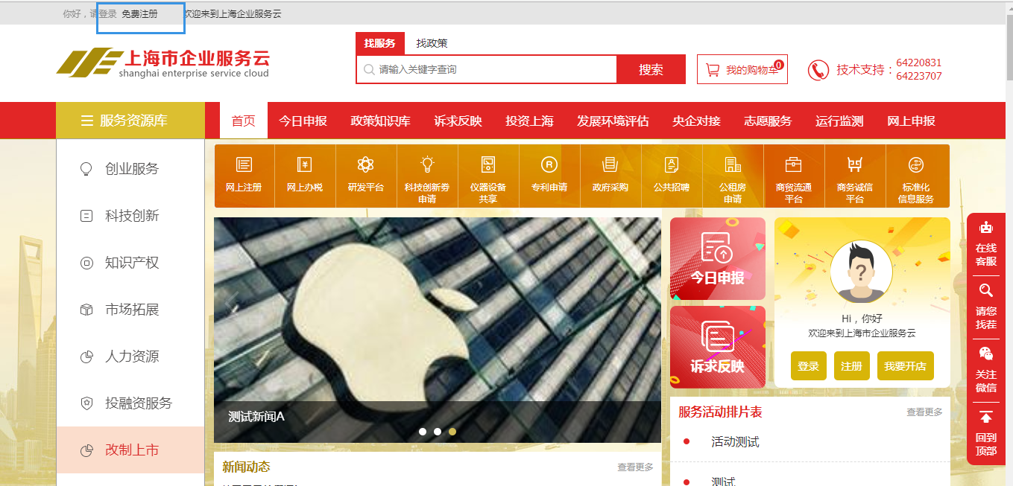

点击【同意并继续】按钮，进入注册页面，如图：

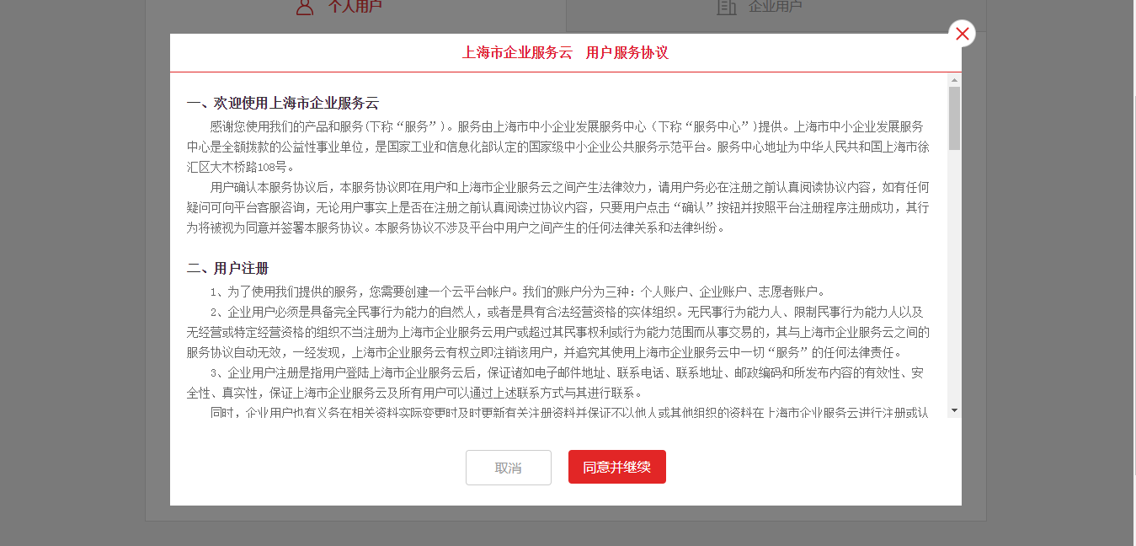

注册界面分为个人用户和企业用户，个人用户注册页面如图：

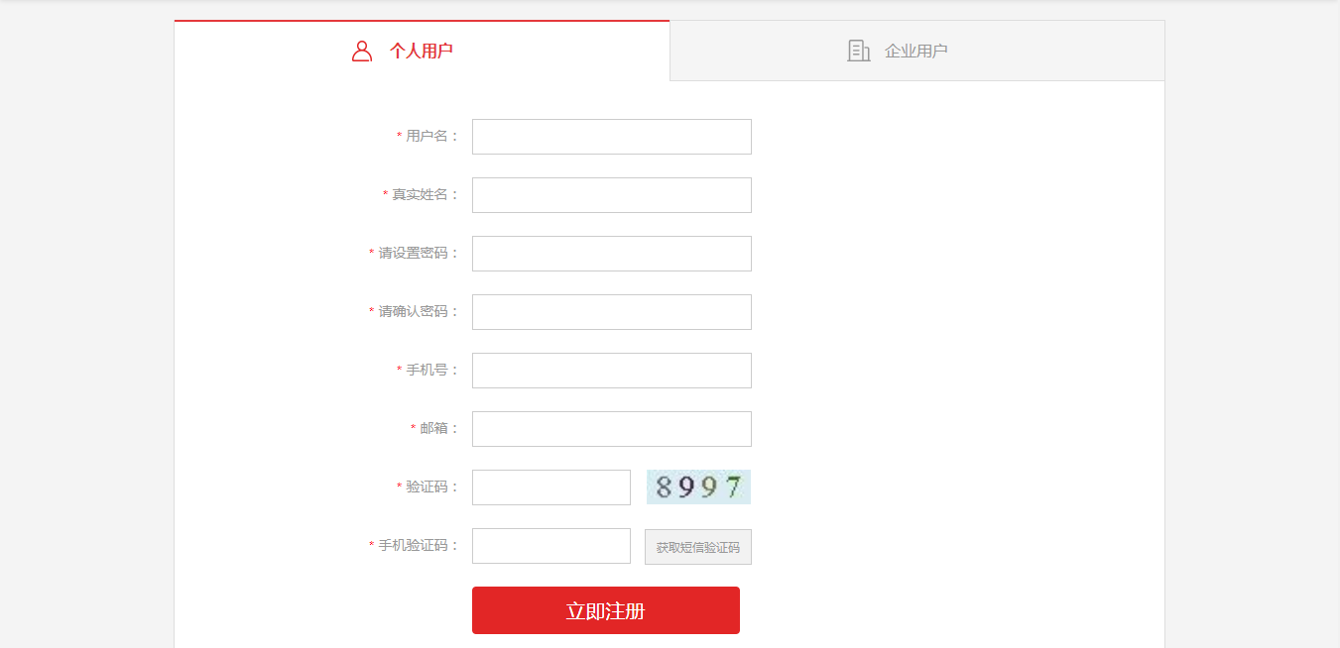

企业用户注册页面如图：

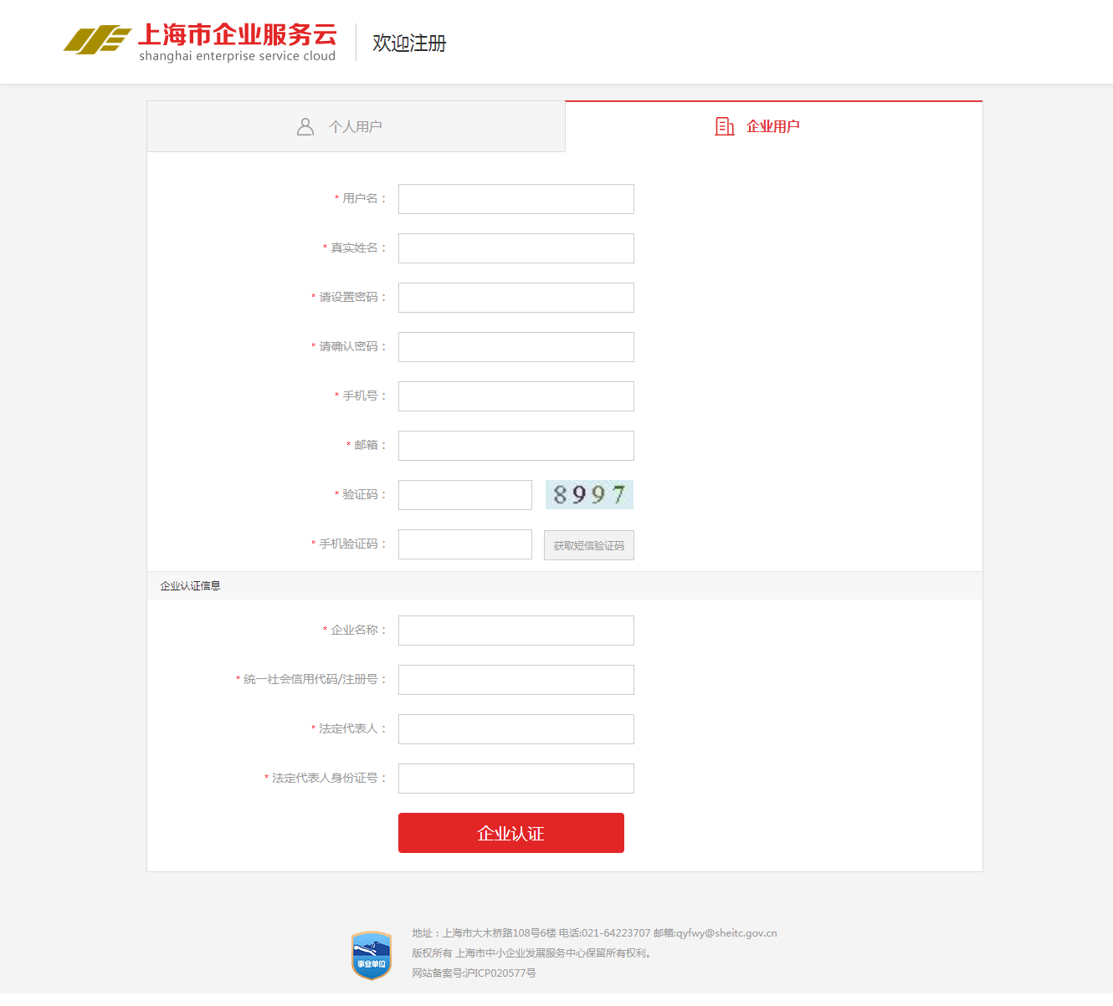

## 个人注册

个人用户在个人注册页面正确填写注册信息后点击注册，成功提交注册信息后提示注册成功，如图：

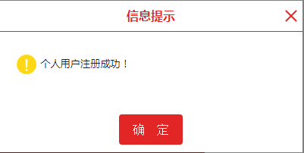

点击信息提示窗口的【确定】按钮，系统跳转到登录页面，如图：

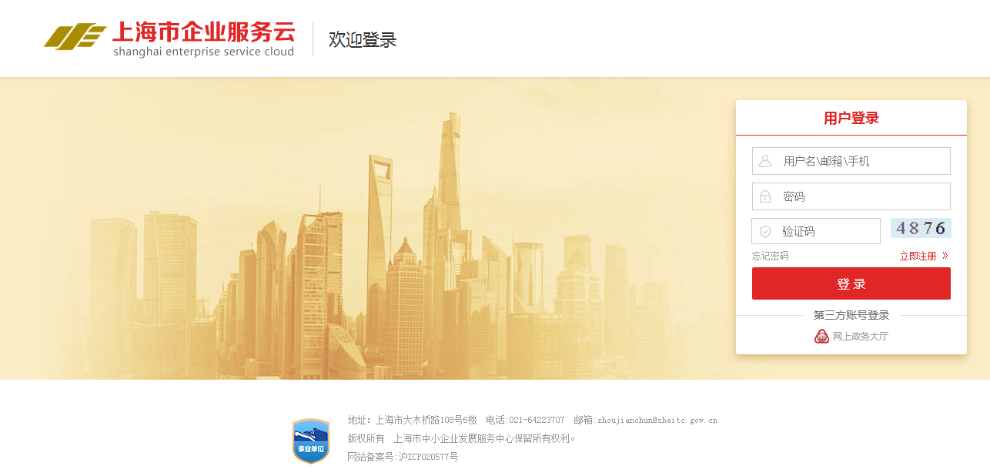

## 企业注册

企业用户在企业注册页面填写正确的注册信息后，点击注册页面的【企业认证】按钮，进入企业、事业单位资质录入界面，如图：

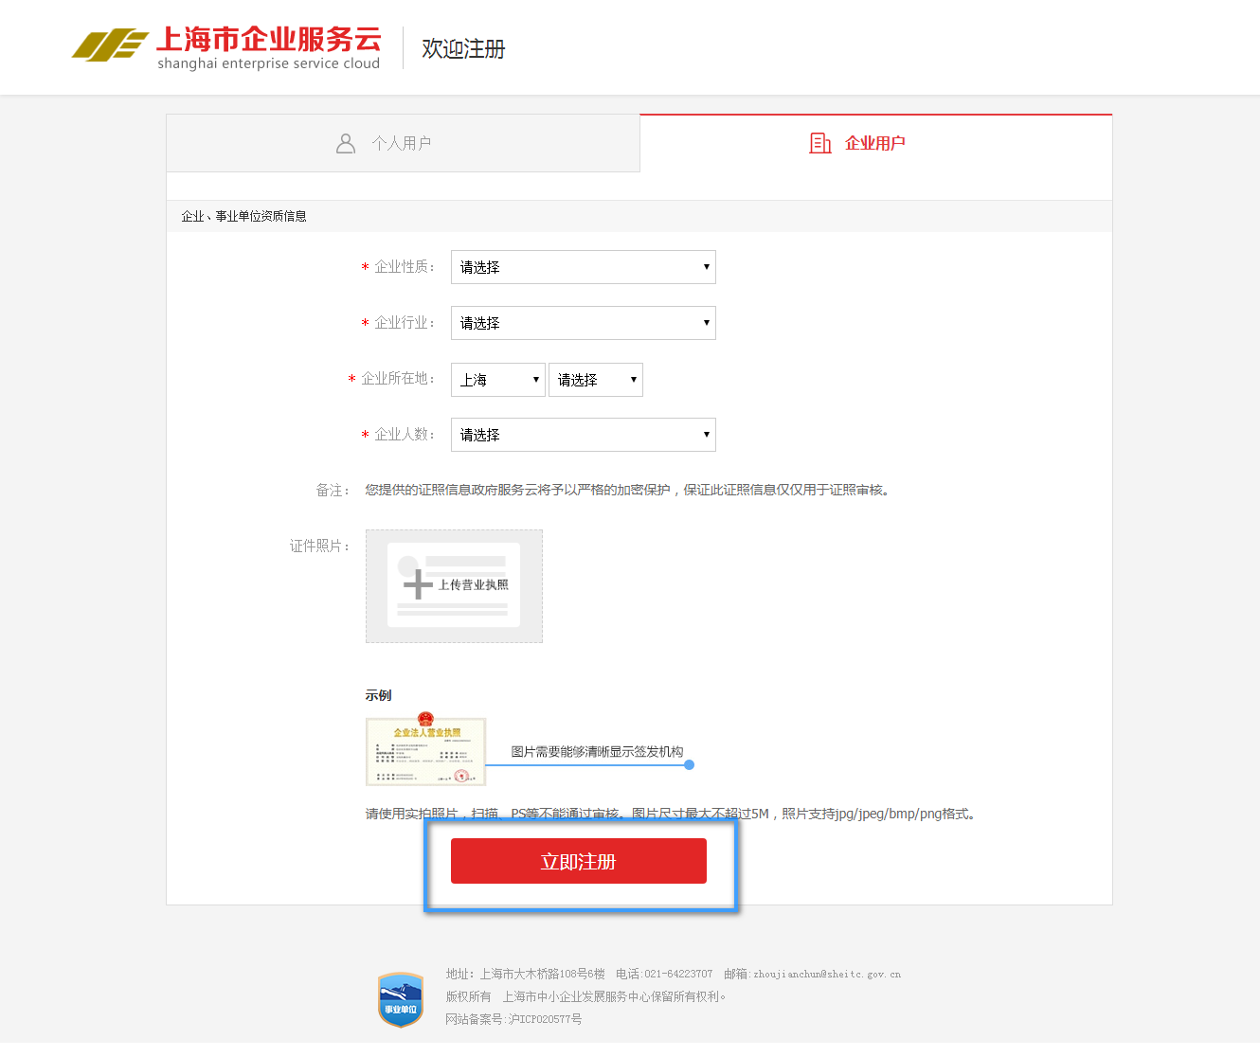

填写并上传正确的注册信息，点击【立即注册】，提示注册成功，如图：

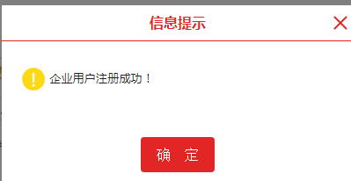

点击该信息提示窗口的【确定】按钮，系统跳转到登录页面，如图：

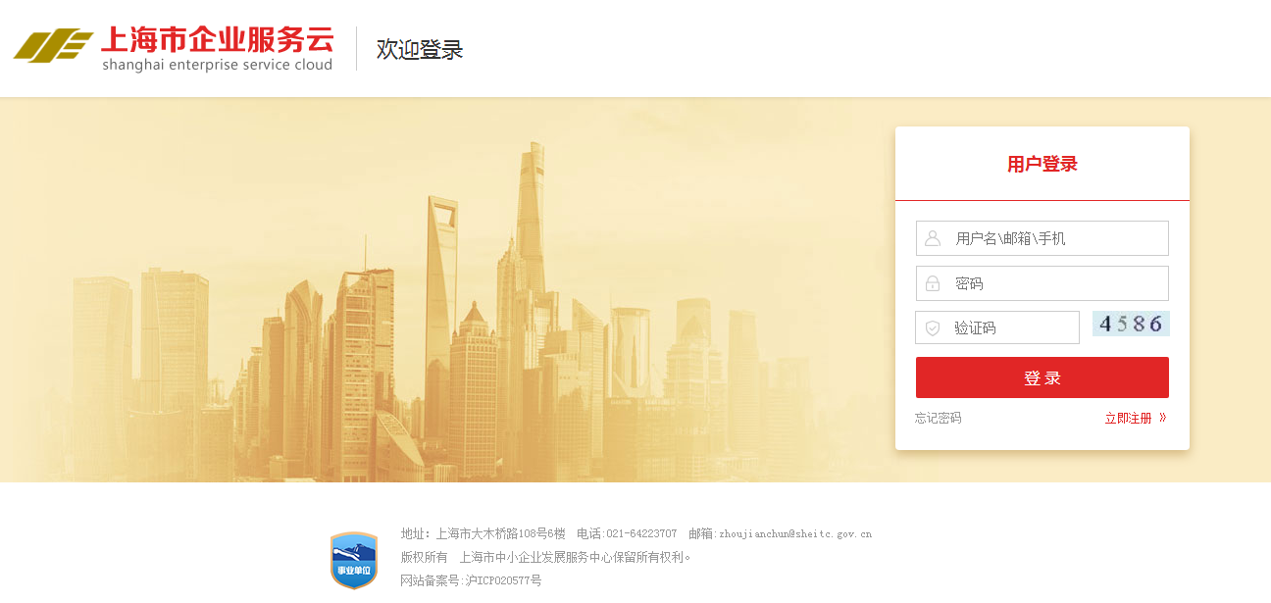

## 登录

个人/企业用户登录：

新注册成功的个人用户信息和企业用户信息，编辑在输入框中，点击【登录】按钮，如图：

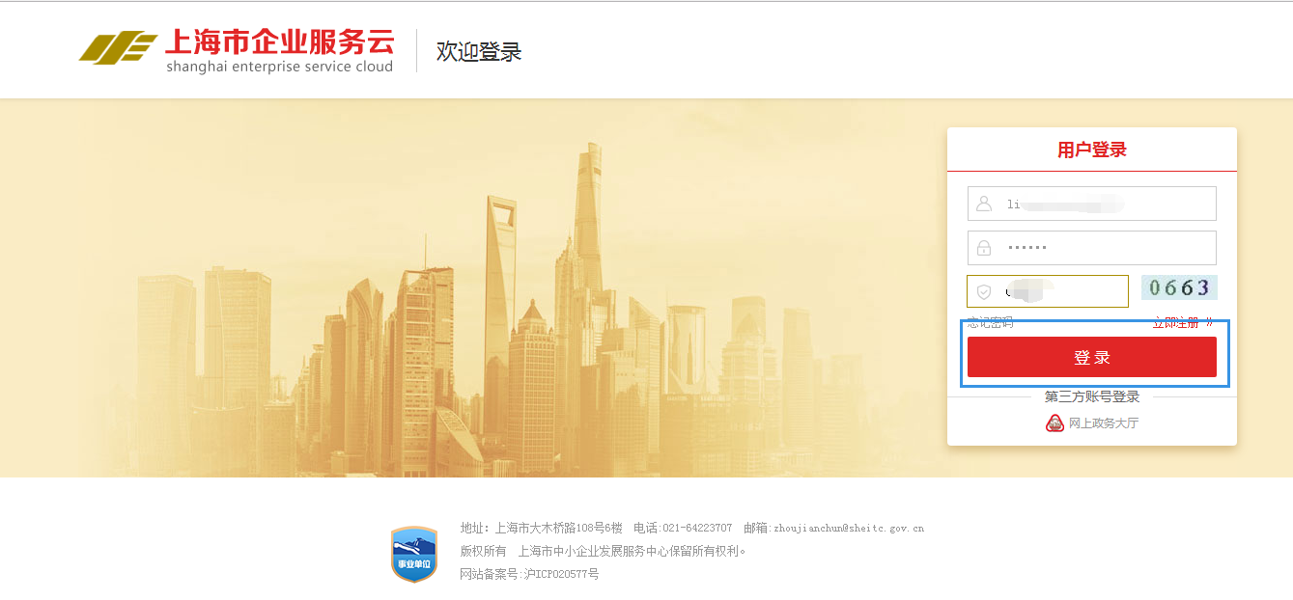

登录成功后，相关的注册信息均会在页面显示，页面如下：

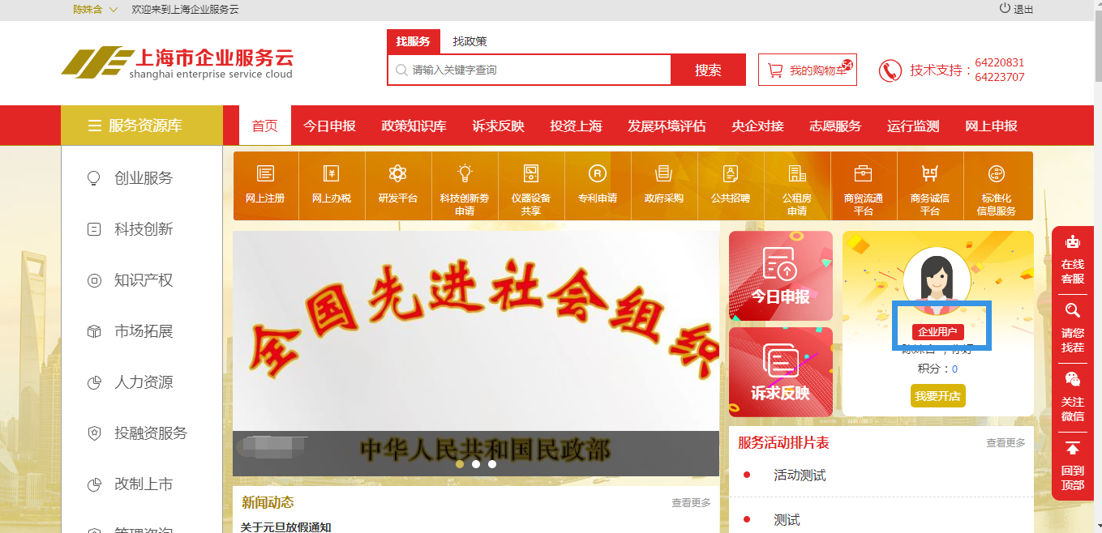

## 退出登录

登录成功后，在页面的右上角有一个【退出】按钮，如图：

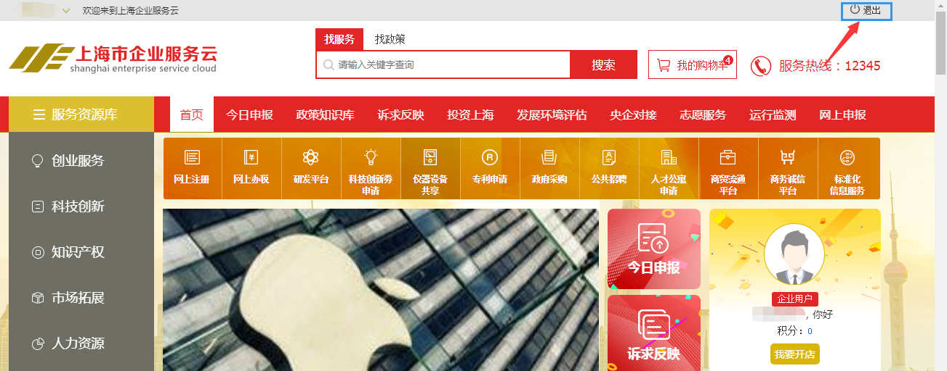

点击退出按钮后，系统退出到登录页面，如图：

